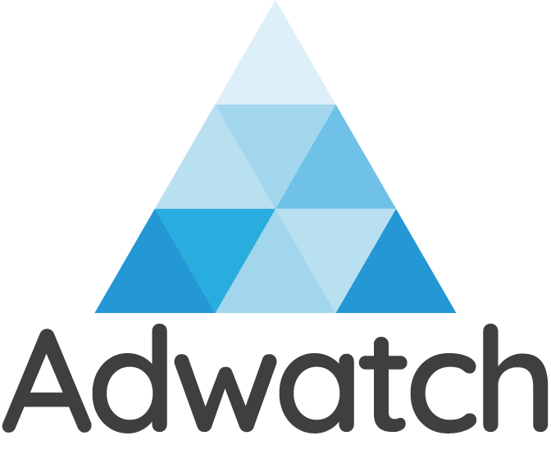Nota de prensa

Telefónica Tech y Adwatch se alían para aplicar Blockchain contra el fraude publicitario digital

* Adwatch integra su certificador de publicidad digital con el producto TrustOS, la solución de certificación basada en Blockchain desarrollada por Telefónica Tech, para ofrecer a los anunciantes métricas irrefutables de sus campañas publicitarias.
* Ambas compañías promueven la creación de un sello de confianza para las campañas de publicidad digital en el marco del reglamento eIDAS de la Unión Europea.

**Madrid, 6 de febrero de 2023.** [Adwatch](https://theadwatch.com/es/home/)ha confiado en [Telefónica Tech](https://telefonicatech.com/es) para incrementar la confianza y credibilidad de las métricas de audiencia de las campañas de marketing digital que ofrece su producto de monitorización. El acuerdo entre ambas compañías supone integrar [TrustOS](https://aiofthings.telefonicatech.com/servicios-tecnologicos/blockchain/trust-os), la solución de certificación basada en Blockchain desarrollada por Telefónica Tech, en la herramienta de Adwatch para convertir las métricas en evidencias digitales independientes, irrefutables y con capacidad probatoria en un juzgado. De esta manera, el anunciante disfruta de un total control y transparencia para realizar un seguimiento correcto de las campañas y optimizar su gasto publicitario.

Como consecuencia del acuerdo, ambas compañías impulsan la creación de un sello independiente de calidad que garantiza frente a terceros la transparencia de las métricas de las campañas de marketing digital. Con este sello independiente y verificable, tanto agencias como editores y anunciantes dotan en tiempo real a las métricas de la misma capacidad probatoria que tendrían si estuviesen emitidas por un prestador de servicios cualificados de confianza en el marco del reglamento eIDAS de la Unión Europea, que regula la identificación electrónica y los servicios de confianza en las transacciones electrónicas realizadas entre ciudadanos y empresas en el mercado interior.

La implementación de tecnologías, como Blockchain, ayudan al sector a aportar transparencia y seguridad, y a hacer frente al conocido fraude publicitario. El origen de este fraude está en la discrepancia entre los impactos de anuncios contratados y los efectivamente servidos, tanto por el volumen (no se ofrecen todos los anuncios contratados) como por las características de los anuncios (alterados o impresos en condiciones diferentes de las contratadas).

Adwatch utiliza la tecnología Blockchain en su solución de monitorización de las campañas para garantizar, de origen a destino, que el anuncio no es manipulado, estableciendo una trazabilidad total del mismo para cada una de las impresiones lanzadas y contabilizando exclusivamente aquellas que se corresponden con el anuncio tal y como lo entregó el anunciante.

Las métricas de audiencia se van registrando en Blockchain y acreditando en tiempo real, lo que permite participar activamente en la detección del potencial fraude y hacer un seguimiento independiente de la efectividad de la campaña sin depender de informes de terceros. Además, las métricas adquieren un valor diferencial para los anunciantes gracias a la capacidad probatoria de las evidencias registradas a través de TrustOS, ya que podrán rastrear todo el recorrido del anuncio sin importar dónde se esté mostrando o cuántas veces, conocer mejor a su audiencia y estar seguros de que su inversión está garantizada.

Este servicio permite a los anunciantes incrementar el impacto de sus campañas en un 20% dedicando el mismo presupuesto y contribuye a reducir la huella de carbono, ya que el aumento de la eficiencia de las campañas publicitarias hace que las empresas necesiten contratar menos impresiones para tener el mismo impacto.

José Luis Casado, CEO de Adwatch, asegura: “La tecnología blockchain ha llegado para quedarse, y solo un conjunto de tecnologías tan disruptivas son capaces de aportar esa trazabilidad que la publicidad digital necesita, convirtiéndonos en un verdadero aliado de confianza”.

Marta Belmonte, responsable de nuevos productos para publicidad digital en Telefónica Tech, explica: “La tecnología Blockchain permite ofrecer a nuestros clientes datos acreditados de audiencia de sus campañas, lo que les va a permitir tomar decisiones más inteligentes sobre la aplicación de su presupuesto publicitario. La integración de nuestra solución TrustOS en la tecnología de Adwatch demuestra cómo Blockchain soluciona problemas reales en las relaciones empresariales, como el fraude publicitario, y refuerza nuestra estrategia de apoyarnos en socios especializados para ofrecer soluciones disruptivas que transformen sectores económicos muy diferentes, desde la industria agroalimentaria a, como en este caso, la publicidad digital”.

****Sobre Telefónica Tech****

Telefónica Tech es la compañía líder en transformación digital. La compañía cuenta con una amplia oferta de servicios y soluciones tecnológicas integradas de Ciberseguridad, Cloud, IoT, Big Data o Blockchain. Para más información, consulte: <https://telefonicatech.com/es>

****Sobre Adwatch****

Adwatch es una startup española que nace en 2019 dedicada a certificar la publicidad digital con base tecnológica Blockchain. Nace con la misión y el propósito de crear y explorar soluciones que contribuyan a potenciar la transparencia y sostenibilidad del ecosistema publicitario online.